墨刀交互
链接：https://modao.cc/app/e26f093c8ea95aff0465aed48bcf0b9a812a37db?simulator_type=device&sticky

- 微信扫一扫快速查看，手机下载“墨刀”软件观看效果更佳不会出现两个顶部状态栏。


2.点击屏幕空白位置出现橙色热区范围的是可点击跳转的位置。
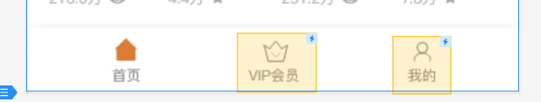

3.如切图不理想可在像素大厨中直接下载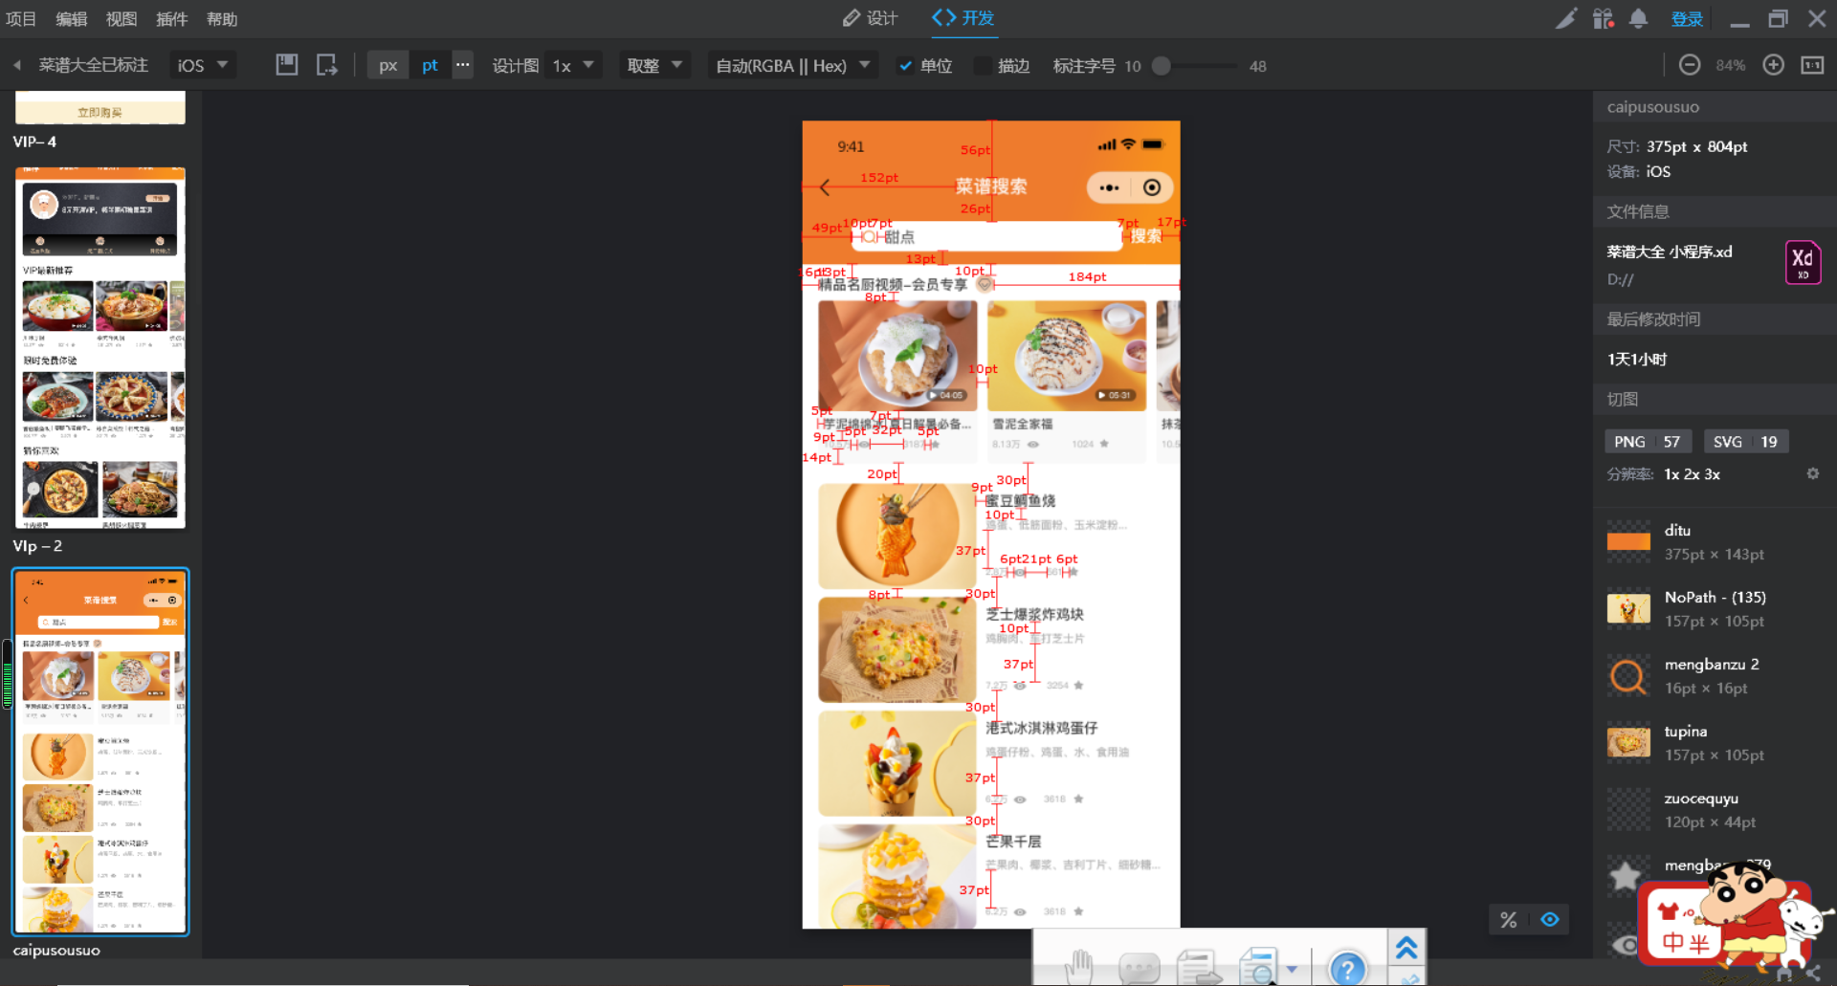

4.沟通微信：15182554884

